ПРАЗДНИК «ПРОЩАНИЕ С АЗБУКОЙ»
Цели праздника:
мотивировать интерес к учению, формировать устойчивый интерес к чтению;
развивать интерес и любовь детей к чтению книг;
воспитывать бережное, уважительное отношение к книге;
способствовать сотрудничеству с родителями по выработке у детей стремления к более тесному общению с книгой.

(ДЕТИ ПОД МУЗЫКУ ВХОДЯТ В ЗАЛ)
УЧИТЕЛЬ
Дорогие ребята и уважаемые взрослые! Совсем недавно было 1 сентября, и вы впервые переступили порог школы. Ко всем первоклассникам страны пришло 3 миллиона азбук. Каждый мальчик и каждая девочка могут теперь прочитать такие слова: М и р, Р о д и н а, Москва (дети хором читают слова с доски). Все первоклассники закончили читать свою первую школьную книжку –азбуку. Теперь вы умеете читать слова, предложения и короткие рассказы. Сегодня в нашей стране прибавилось 3 миллиона читающих, потому что во всех школах в это время учащиеся закончили читать азбуку. Азбука является путеводной звездой, ступенькой к знаниям. Учёные считают, что до 12 лет мы прочитываем 1/10 книг, прочитанных в течение всей жизни. Насколько больше прочтёте, настолько будете интеллектуальнее развиты. У нас с вами большая радость – мы прощаемся с нашим другом – азбукой. Я поздравляю вас с первой школьной победой. Желаю дальнейших успехов в учёбе!
Вы в школе полгода уже отучились,
Вы много успели и много узнали.
Писать и считать вы уже научились
И первые книги свои прочитали.
А верным помощником в этом вам стала
Первая главная книжка.
И первые буквы она показала
Девчонкам своим и мальчишкам.
Буквы потом сложились в слова,
Слова в предложенья и фразы.
Огромный и красочный мир тогда
Открылся, ребята, вам сразу.
Вы прочитаете хороших книг немало.
Пускай года пройдут и много-много дней.
Вам Азбука хорошим другом стала,
Мы этот праздник посвящаем ей!
УЧЕНИК
Заходите, проходите!
Путь свободен к празднику.
Приглашаем вместе с нами
Попрощаться с Азбукой!
УЧЕНИК
Если всё у вас в порядке:
Парты, книжки и тетрадки.
Дружба с книгой навсегда,
Приглашаем вас сюда!
УЧЕНИК
Хороша сегодня школа,
Зал горит огнём.
Мы на праздник наш весёлый
Всех друзей зовём.
Заходите, проходите,
Встретимся на празднике.
Приглашаем вместе с нами
Попрощаться с Азбукой!

УЧЕНИК
Над страной весенним утром занялась заря.
В школах праздник, славный праздник- Праздник чтения!
Первоклассники рядами стройными идут,
Первой книге, мудрой книге Отдают салют!
УЧИТЕЛЬ
Сегодня мы сможем поблагодарить мудрую книгу Азбуку и показать, чему научились.
Давайте вспомним, а когда вы впервые встретились с Азбукой? Конечно, в свой самый первый школьный день – 1 сентября.
УЧЕНИК
Мы помним тот звонок весёлый,
Что прозвенел нам в первый раз,
Когда вошли впервые в школу,
В наш самый лучший первый класс.
УЧЕНИК
Как встретил у дверей учитель.
Наш верный друг на много дней,
И шумная семья большая
Подружек новых и друзей.
УЧЕНИК
Садясь за парту осторожно,
Чтоб новой формы не измять,
Мы «Азбуки» свои раскрыли,
Раскрыли чистую тетрадь.
УЧЕНИКИ ЧИТАЮТ СТИХИ.
1.Букв сначала мы не знали,
Мамы сказки нам читали,
А теперь читаем сами,
Подружились сказки с нами.
И учительница наша начинала с «Азбуки».
И директор наш, ребята, с «Азбукой» ходил когда-то.
Все ходили в первый класс.
Наша очередь сейчас.
2.Мне учиться очень нравится,
Отвечать я не боюсь.
Я могу с задачей справиться,
Потому что не ленюсь.
3.Мы довольны, мы довольны,
Мы ни капли не устали.
Сколько нового узнали!
Как садиться, как вставать,
Как с соседкой не болтать,
Как здороваться, прощаться,
Как с пеналом обращаться.
Как держать в покое руки –
Нет для нас трудней науки!

4.Ежедневно по утрам
Заниматься надо нам.
Мы с доски не сводим глаз,
И учитель учит нас.
Ель, топор, лопата, руки.
В каждом слове слышим звуки.
Звуки эти разные –
Гласные, согласные.
5.Гласные тянутся в песенке звонкой
Могут заплакать и закричать.
В тёмном лесу звать и аукать,
И в колыбельных сестрёнку баюкать,
Но не желают свистеть и ворчать.
6.А согласные согласны
Шелестеть, шептать, скрипеть,
Даже фыркать и шипеть,
Но не хочется им петь.
7.Мы знаем буквы, знаем слоги,
Умеем говорить, считать.
И постоянно, понемногу
Мы научились все читать.

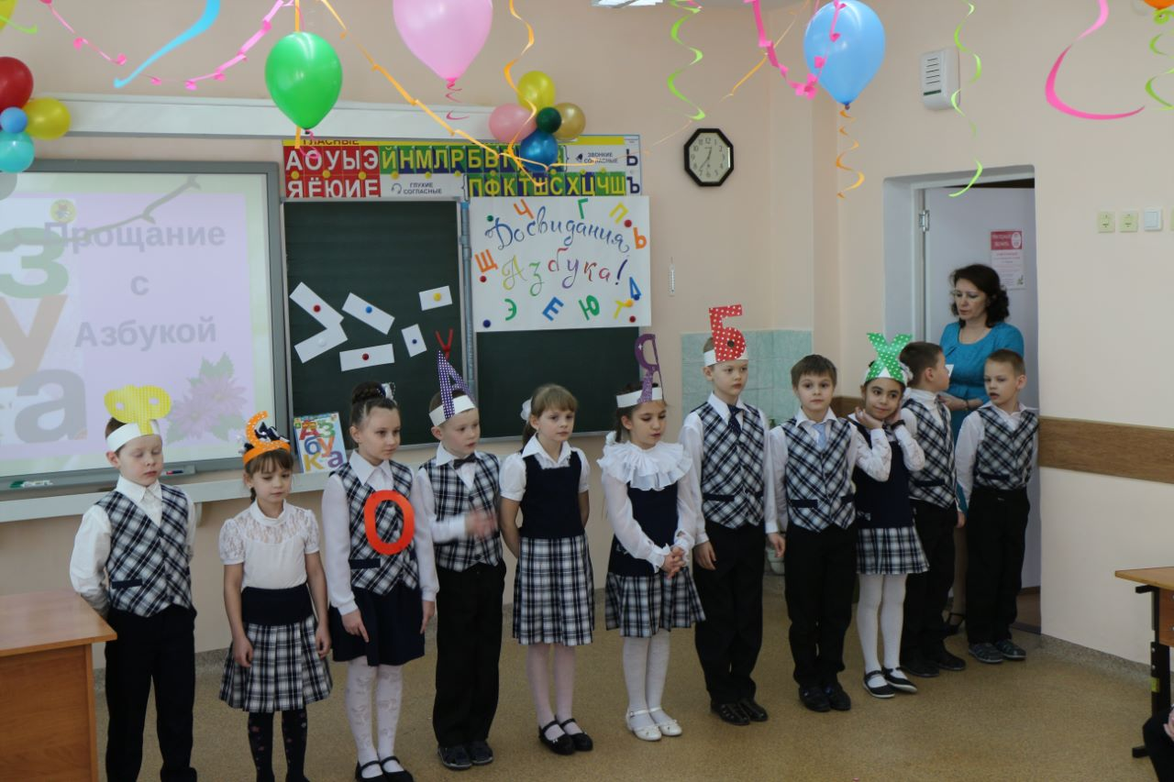
УЧИТЕЛЬ
Кажется, что совсем недавно Вы встретились с Азбукой, а сейчас вы прочитали её от корки до корки. Давайте ещё раз вспомним, о чём вы читали в этой книге?
( Вдруг вбегают разбойники, хватают Азбуку и уносят её)
УЧИТЕЛЬ
Ой, ой, ой! Кто это? Где наша Азбука? Тут какая-то записка. Что тут написано?
Дети читают:
Мы Азбуку у вас украли,
Её названье разобрали.
Как все буквы соберёте,
Быстро Азбуку найдёте.
Вот вам карта, чтобы знать,
Где же буквы вам искать!
УЧИТЕЛЬ.
Так… Ребята, сколько букв в слове Азбука?
Пять букв имеется, мы их все знаем
И на них надеемся.
Надо буквы все собрать.
Тогда узнаем, где Азбуку искать.
Какая первая буква на карте? А.
Ну что ж, ребята, быстро в путь,
Нужно буквы нам вернуть!
А поедем мы на весёлом поезде-первокласснике!
В поезд можете садиться.
Этот поезд быстро мчится!
(Звучит музыка. Первая остановка.)
(Выходят Атаманша и разбойники.)
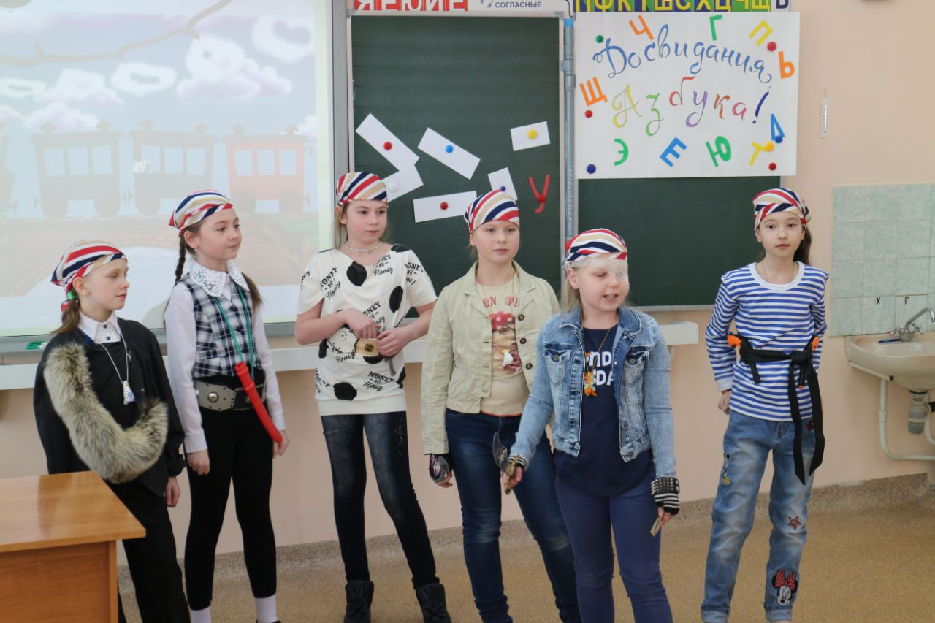

АТАМАНША
Я Атаманша!

РАЗБОЙНИКИ.
А мы – разбойники!
(Поют). Пиф-паф! И вы покойники, покойники!
Если правильный ответ нам не дадите, то совет даём вам всем: бегите! Если отгадаете наши загадки, тогда отдадим вам ваши буквы. Загадки читайте сами, мы не умеем.
1. Белый камушек растаял,
На доске следы оставил. (Мел)
2. До чего же скучно, братцы,
На чужой спине кататься.
Дал бы кто мне пару ног,
Чтобы сам я бегать мог. (Ранец)
3. Отгадай, что за вещица:
Острый клювик, а не птица.
Этим клювиком она
Сеет, сеет семена
Не на поле, не на грядке,
На листах твоей тетрадки. (Ручка)
4. Я люблю прямоту,
Я сама прямая.
Сделать ровную черту
Всем я помогаю. (Линейка.)
3. Должен он пораньше встать,
Чтоб за партой не зевать,
Чтоб проверить, все ль в порядке,
В ранце ль книжки и тетрадки,
А вопрос такой возник:
Кто же это … (Ученик).
4. Моря и океаны,
Материки и страны –
Все умещается на нем,
На этом шаре голубом. (Глобус)
АТАМАНША. Ну что, молодцы, ребятишки! Вот вам ваши буквы, а мы дальше на разбой! (Отдают две буквы А )
(Под разбойничью песню уходят).
УЧИТЕЛЬ
Ну-ка, ребята, быстрее вставайте,
Поезду мчаться быстрей помогайте!
Следующая станция!
Заяц-Хваста здесь живёт,
В гости нас, ребята, ждёт.
Надкусал (и даже некоторые съел) он буквы эти
И оставил нам в пакете.
Быстро дети помогите,
Буквы вы восстановите!
ДБРОТА Доброта.
КСАРТО Красота.
ШОЛАК. Школа.
Выходит Заяц, отдаёт букву З.
УЧИТЕЛЬ.
Молодцы, ребята! Получили ещё одну букву! Отправляемся дальше!
(Звучит музыка. Появляется Баба-Яга.)

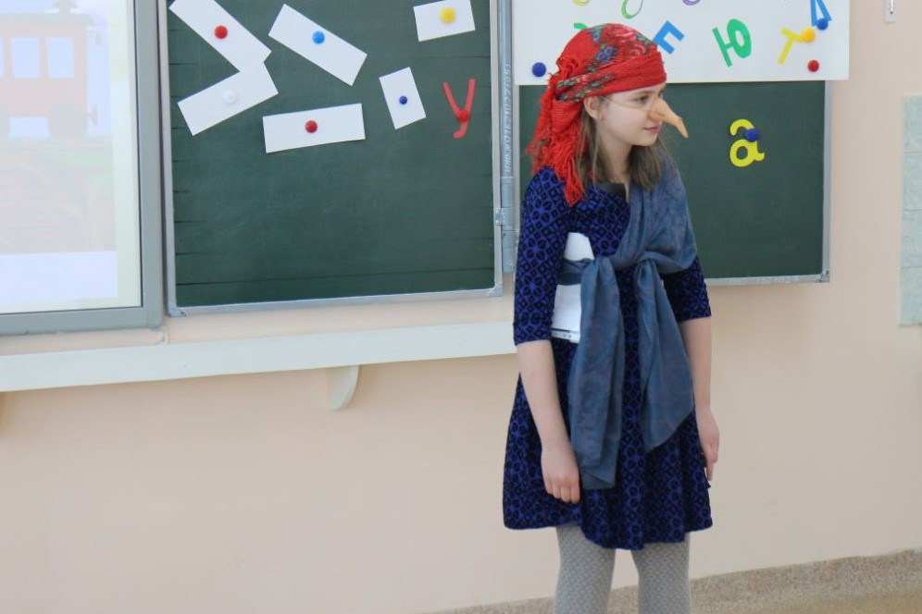

БАБА-ЯГА.
Фу-фу! Чуфырь-чуфырь!!! Русским духом пахнет! Раньше за ним гонялась, а теперь сам в нос лезет!
УЧИТЕЛЬ.
Здравствуйте, бабуля!
БАБА-ЯГА.
Здравствуйте, коли не шутите. Зачем собрались? Дело пытаете, аль от дела лытаете?
УЧИТЕЛЬ
Дело пытаем.
БАБА-ЯГА.
Ну, коль дело, ладно! Терпеть лодырей и бездельников не могу! На питание только и годятся!
УЧИТЕЛЬ.
Мы, бабуля, не лодыри. Мы прочитали свою первую книжку – Азбуку. И сегодня с ней прощаемся. А разбойники с Атаманшей украли буквы из названия Азбуки и раскидали по всему лесу. Нам надо их собрать, название книжки прочитать и праздник продолжать.
БАБА-ЯГА.
Я тоже тут букву нашла. Давайте-ка и моё задание выполните, раз вы не лодыри. Выполните – получите мою букву, а не выполните-… на питание!
Определите на слух, какие слова спрятаны в тех, которые вы услышите.
Первое слово - ХЛЕВ. Второе –МАШИНА, и т.д. СТОЛБ, УТОЧКА, КОСА, МРАК,
ПОЛК, ЩЕЛЬ, УДОЧКА, УКОЛ.
БАБА-ЯГА
УФ! Уморили! Ладно, молодцы, получайте свою букву! (Отдаёт букву Б).
УЧИТЕЛЬ
Вот вам, ребята, послание!
Оно содержит задание.
Вскрывает конверт. Задание:
Составить из данных слов предложения.
КТО МНОГО ЧИТАЕТ, ТОТ МНОГО ЗНАЕТ.
ВСЯКОМУ МИЛА РОДНАЯ СТОРОНА.
Так, вот и буква тут У.
(Гаснет свет. Появляется Кощей.)

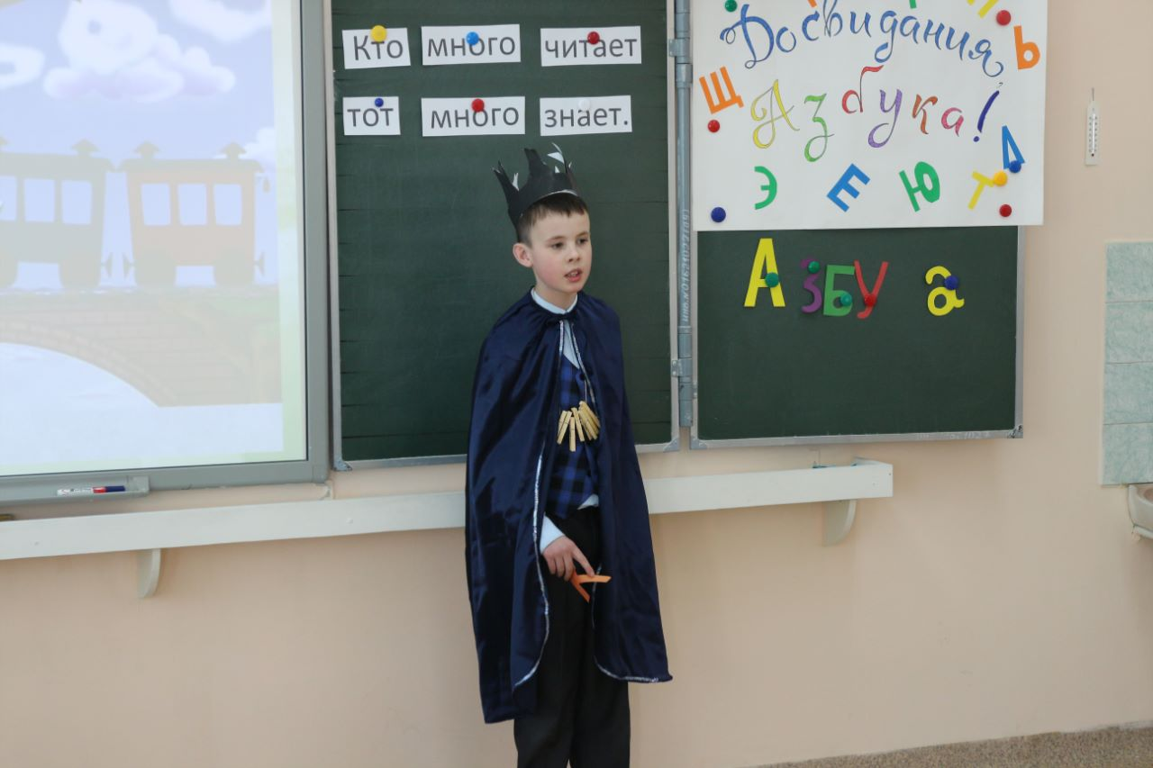

КОЩЕЙ.
Я Бессмертный Кощей,
Не люблю я детей!
Так что, смотрите, меня не гневите.
Быстро отвечайте и букву получайте!
Очень сказки я люблю, но за всю свою бессмертную жизнь стал их забывать.
Половину помню, половину нет. Угадайте, какие сказки я знаю.
1. Жёлтая кепочка. (Красная Шапочка).
2. Илья-Царевич и Серый волк. (Иван-Царевич и серый волк)
3. Гадкий цыплёнок. (Гадкий утёнок)
4. Свёколка. (Репка)
5. Снежная принцесса. (Снежная королева)
6. Мальчик и Карлсон. (Малыш и Карлсон)
7. Сказка о рыбаке и акуле. (Сказка о рыбаке и рыбке)
КОЩЕЙ.
Отгадали, вот вам буква К!
УЧИТЕЛЬ
Ребята, все мы буквы отыскали
И слово вместе прочитали! АЗБУКА.
УЧИТЕЛЬ
Давайте, ребята, позовём Азбуку!

ВСЕ: АЗБУКА! Мы ждём тебя!
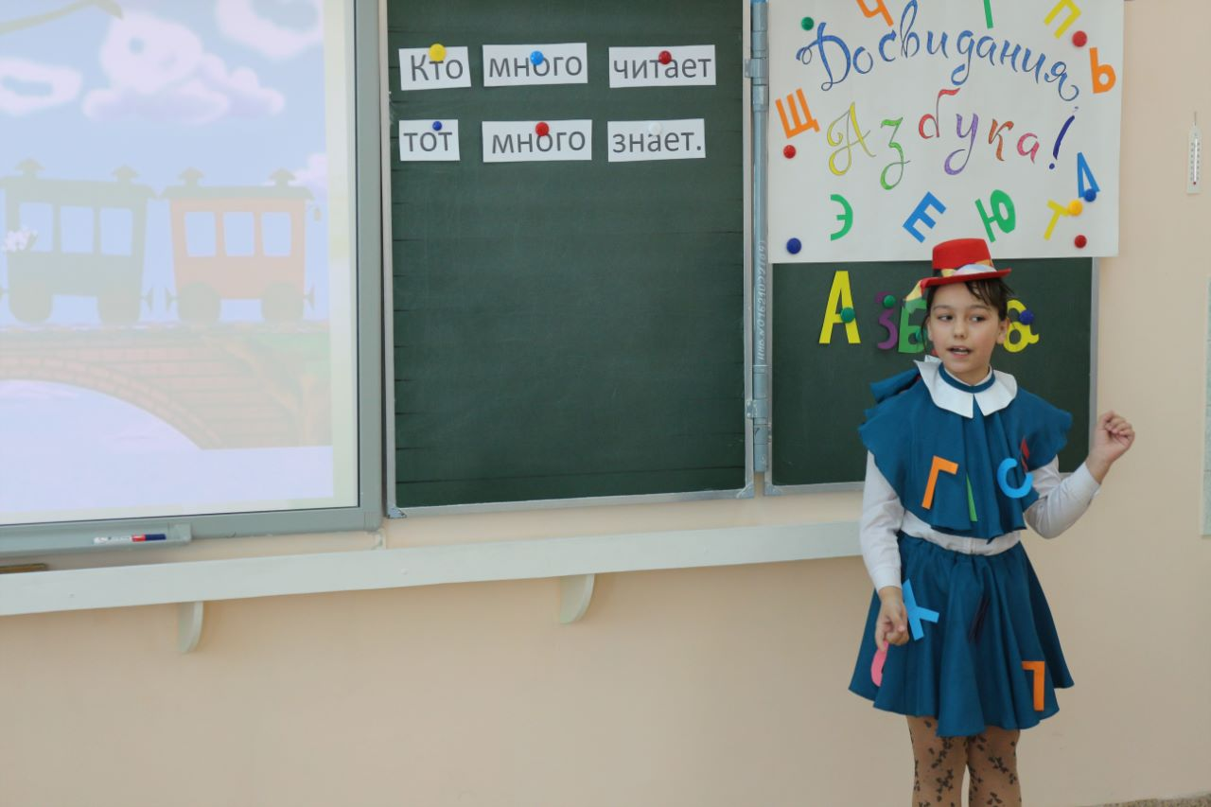

АЗБУКА
Здравствуйте, дорогие мои ребята-первоклассники!
Тому, кто хочет много знать, кто хочет книги прочитать
Про горы и долины, про водные глубины,
Про реки, звёзды и моря… не обойтись им без меня!
Только в школу вы пришли
Встретилась я с вами.
Дни учёбы потекли,
Стали мы друзьями.
Я учила буквам вас,
И письму, и чтению,
Дружбе крепкой и труду,
А ещё терпению.
Вас сегодня не узнать:
Стали бойко вы читать
Очень грамотными стали
Поумнели, возмужали,
И хочу сказать сейчас,
Рада я, друзья, за вас!
УЧЕНИК
С тобою, Азбука, я в первый раз
Пришел в свой первый светлый класс.
Я эту книгу полюбил,
Я в ней все буквы изучил,
И как мне радостно сказать:
«Умею я теперь читать!»
Как хорошо уметь читать,
Не надо к маме приставать,
Не надо умолять сестрицу:
«Ну почитай ещё страницу!»
Не надо звать, не надо ждать,
А можно взять и прочитать!
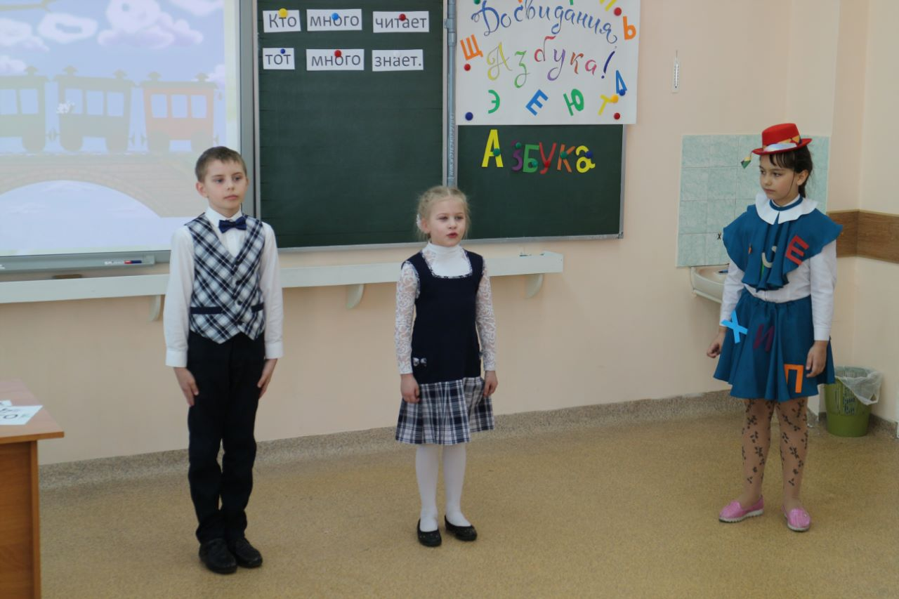
АЗБУКА
- Все буквы, с которыми вы познакомились на уроках, мои подданные. Сегодня я прощаюсь с вами, и вы отправляетесь в далёкое увлекательное путешествие – в мир книг, в страну Литературию.
(обращается к учителю)
А где же мои помощники – буквы ?
УЧИТЕЛЬ
Не волнуйся, дорогая, Азбука. Ты ведь знаешь, что я тоже немного волшебница. Сейчас скажу заветные слова – и весь алфавит появится перед тобой.
Шарма, фарма, туквы, муквы,
Дети, превращайтесь в буквы.
(Дети надевают шапочки с изображением букв алфавита)
УЧИТЕЛЬ
Уважаемая, Азбука! Принимай парад букв.
АЗБУКА
А ну-ка, буквы, стройтесь в ряд!
Я – командир, вы – мой отряд!
Гласные готовы? (Готовы!)
Согласные готовы? (Готовы!)
Буквы, которые не обозначают звуков, готовы? (Готовы!)
(ПЕРЕКЛИЧКА БУКВ)
АЗБУКА Ребята, а вы знаете, почему буква Я в алфавите последняя?
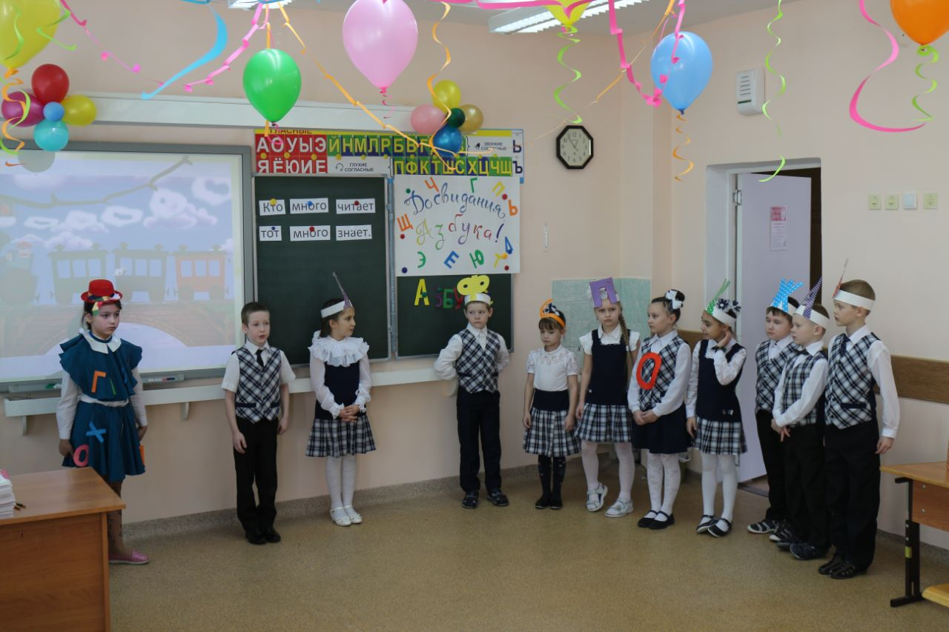
Сценка “Буква Я”
Автор:
Всем известно:
Буква Я в Азбуке последняя.
А известно ли кому,
Отчего и почему?
Ну так слушайте рассказ.
Жили в Азбуке у нас буквы.
Жили, не тужили,
Потому, что все дружили.
Только раз все дело встало
Из-за страшного скандала:
Буква Я в строку не встала,
Взбунтовалась буква Я!
Буква Я:
Я, - сказала буква Я, -
Главная заглавная!
Я хочу, чтобы по всюду
Впереди стояла Я!
Не хочу стоять в ряду,
Быть желаю на виду!
Автор: Говорят ей:
Буквы: Встань на место!
Автор: Отвечает:
Буква Я:
Не пойду!
Я ведь вам не просто буква,
Я – местоимение.
Вы в сравнении со мною -
Недоразумение! Недоразумение –
Не более, не менее!
Автор: Тут вся Азбука пришла
В страшное волнение.
Буква Ф: Фу-ты, ну-ты!
Автор: Фыркнул ЭФ. От обиды покраснев.
Буква С: “Срам!”
Автор: Сердито ЭС сказала!
Все кричат.
Буквы: Воображала!
Автор: Проворчала П:
Буква П: “Попробуй потолкуй с такой особой!”
Автор: Я затопала ногами.
Буква Я:
Не хочу водиться с вами!
Буду делать все сама!
Хватит у меня ума!
Автор:
Буквы тут переглянулись,
Все буквально улыбнулись,
И ответил дружный хор:
Буквы: Хорошо, идем на спор!
Буква А:
Если сможешь в одиночку
Написать хотя бы строчку, -
Правда, стало быть, твоя!
Буква Я:
Чтобы Я да не сумела,
Я ж не кто-нибудь, а Я!
Автор:
Буква Я взялась за дело:
Целый час она пыхтела,
И кряхтела и потела…
Написать она сумела только
ЯЯЯЯЯЯЯЯЯЯ!
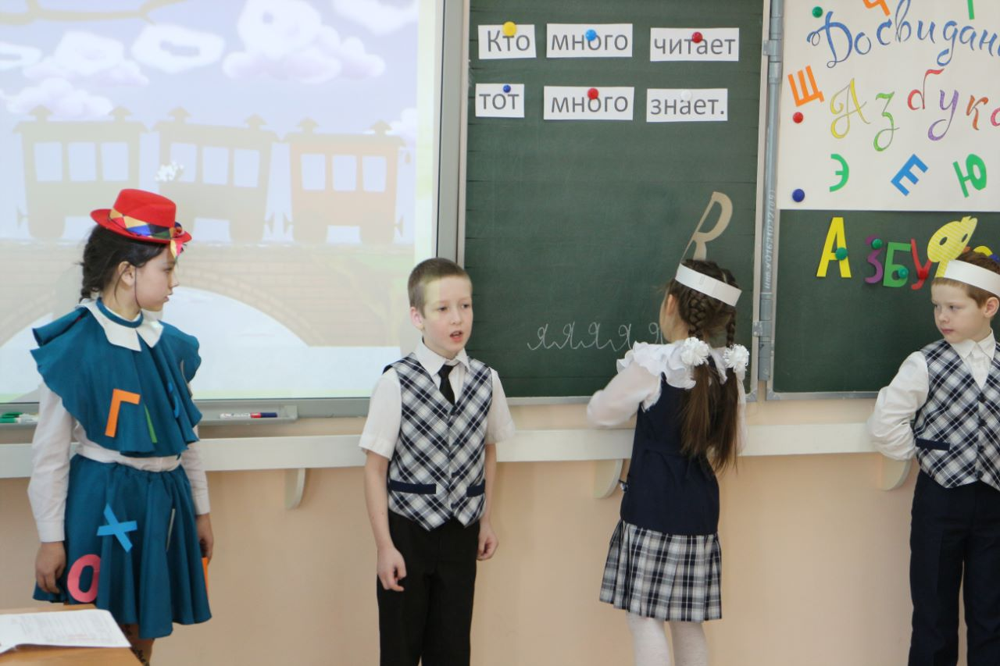
Автор: Как зальется буква ХА:
Буква Х: Ха-ха-ха! Ха-ха-ха!
Буква О: О от смеха покатилась!
Буква А: А за голову схватилась!
Буква Б: Б схватилась за живот…
Автор:
Буква Я сперва крепилась,
А потом – как заревет!
Буква Я:
Я, ребята, виновата!
Признаю свою вину!
Я согласна встать, ребята,
Даже после буквы Ю!
Автор: “Что ж”, - решил весь алфавит, -
Буква А: Если хочет, пусть стоит
Дело ведь совсем не в месте,
Дело в том, что все мы вместе!
Буквы: Чтобы все от А до Я –
Жили как одна семья!

АЗБУКА
Дорогие мои помощники! Объявляю вам благодарность за хорошую службу, за то, что помогли первоклассникам в овладении чтением.
УЧИТЕЛЬ А сейчас пора моим помощникам – буквам превращаться в девочек и мальчиков.
«Шарма, фарма» -я скажу,
Покажу 5 пальчиков,
Буквы превращайтесь снова
В девочек, в мальчиков!
УЧЕНИК
(про букву Р)
В букве «Р» живет Россия,
Реки, рожь, ракетодром,
Руки матери родные
И родительский наш дом,
И рябиновость июля,
И росинки, и рассвет.
Буква «Р» - раненье пулей,
Что у сердца носит дед.
Разбудили утро рельсы.
Распахнулись даль и ширь.
Русый ветер мчит навстречу
По равнине. Ты дыши
Русским воздухом упругим
И ромашкам поклонись!
Начиналась с этой буквы
Наша Родина и жизнь.
УЧЕНИКИ
Мы в нарядах нынче новых,
И у всех счастливый вид,
Ведь сегодня мы досрочно
Изучили алфавит!
Мы все буквы изучили,
Можем мы слова читать
И «спасибо» вот за это
Нужно азбуке сказать!
ВСЕ: СПАСИБО!

АЗБУКА.
Сегодня я вручаю вам на память Дипломы
1.Не печалься, Азбука,
Лучше нету книжки!
Подарю тебя теперь
Младшему братишке!
Мы теперь читаем сами,
Знаем слоги и слова.
Скажем Азбуке «спасибо»! –
Расставаться нам пора!
2. Мы хотим сказать тебе спасибо,
Мы тебя за всё благодарим!
Говорим тебе мы до свиданья!
Здравствуй, новой книге говорим!
До свидания, учебник!
А на следующий год
Ты других читать научишь,
Тех, кто в первый класс придёт.
АЗБУКА
Вот и пришла пора проститься,
И я хочу вам пожелать:
Всегда старательно учиться,
Всегда с охотою трудиться
И Азбуку не забывать!
УЧИТЕЛЬ
Ребятам объявляется,
Что поезд отправляется.
Следующая остановка Литературия!
(ВХОДИТ КНИГА «ЛИТЕРАТУРНОЕ ЧТЕНИЕ»)

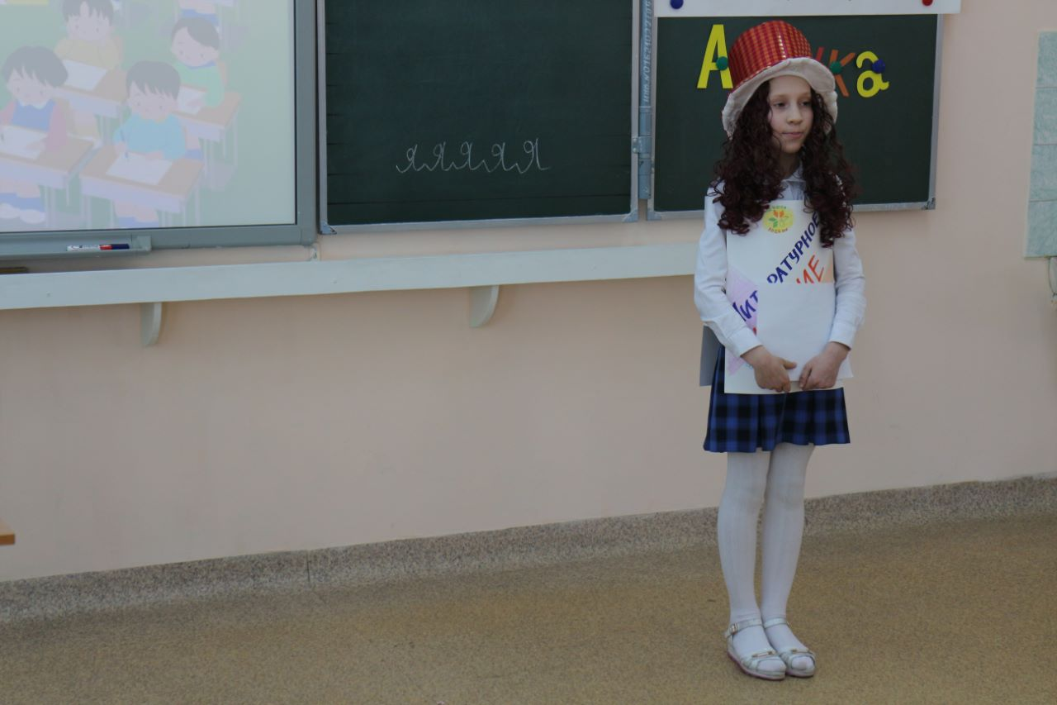

ЧТЕНИЕ
Здравствуйте, ребята! Я вас заждалась! И не я одна. На нашей почте скопилось много телеграмм от литературных героев. Только все они не подписаны. Помогите мне, пожалуйста, разобраться, от героев каких сказок пришли телеграммы на наш праздник и кто автор этих сказок. Поможете?
УЧИТЕЛЬ.
О чем речь! Ребята надежные, что хочешь, отгадают!
ЧТЕНИЕ
(читает телеграммы на слайдах)
1. Шлю привет из замка Людоеда. Если одолею его, то с маркизом Карабасом прибудем на ваш праздник. («Кот в сапогах» Ш. Перро.)
2. Поздравляю с праздником. Приехать не могу, так как по дороге, потеряла туфельку. («Золушка» Ш.Перро.)
3. Нет возможности к вам приехать, я снова осталась у разбитого корыта. (Старуха «Сказка о рыбаке и рыбке» А.Пушкин.)
4. Поздравляю с праздником. Немного задерживаюсь. У меня свадьба. Комар–победитель сделал мне предложение. ( «Муха-цокотуха», К.Чуковский.)
5. Я круглый и румяный, я ловкий и упрямый, в лесу я задержался, с лисою разбирался. («Колобок» русская народная сказка)
ЧТЕНИЕ
Да, хорошие у вас ребята! Эти меня быстро прочтут.
А я с удовольствием принимаю эстафету от Азбуки и вручаю вам книги «Литературное чтение»
УЧИТЕЛЬ.
Ребята, сегодня у нас на празднике присутствует библиотекарь школы. Я предоставляю ей слово.
БИБЛИОТЕКАРЬ
Ребята! Я с интересом наблюдала за вами на этом празднике и увидела, как вы повзрослели и поумнели. Глядя на вас, я поняла, что вы любите читать книги, потому что отвечали на сложные литературные вопросы. Главное, что вы подружились, а дружба и знание книг помогли вам в этом. Я с большим удовольствием приглашаю вас записаться в библиотеку, чтобы продолжить ваше путешествие по стране Литературии. Сегодня я торжественно вручаю вам удостоверения читателей нашей библиотеки.
(Вручает удостоверения).
УЧИТЕЛЬ
Слово предоставляется родителям.
УЧИТЕЛЬ
Вот настал момент прощанья,
Праздник Азбуки прошел.
Говорим мы : «До свиданья!»,
И до новых встреч, друзья!

( Исполнение песни)
1. А! Алфавит пройдём мы вместе.
Б! Будем петь его, как песню,
В! Весело споём его МЫ.
Г! Громче «грома, громче грома!
Д! День сегодня музыкальный.
Е! Есть у нас талант вокальный.
Ж! Жить без знаний скучно было.
З! Знанья — это ваша сила!
И! И тому пути открыты.
Ка! Кто подружит с алфавитом!
эЛ! Лошадь, лама, ландыш, ложка.
эМ! Мел, метель, метро, матрёшка,
эН! Небо, невод, нить, невеста.
О! Овод, облако, оркестр.

2. П! Попугай поёт по нотам.
эР! Рой пчелиный строит соты.
эС! Стрекоза в саду стрекочет.
Т! Такса лапками топочет.
У! Утка слушает пластинки.
эФ! «Фанту» пробует фламинго.
Ха! Хор неплох. Есть слух у хора.
Ц! Царь зверей — его опора.
Ч! Чтим его — рычит он чисто.
Ша! Шесть заменит он солистов.
Ща! Щедрый мир нам дарят песни.
Э! Этот день собрал нас вместе:
Ю! Юмористов, оптимистов,
Я! Ярких школьников - артистов!

